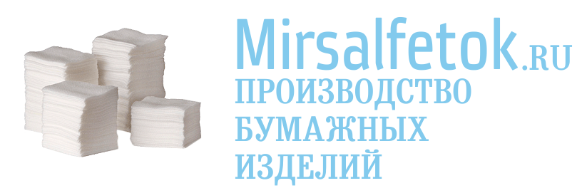Название |  | Кол-во  листов | Кол-во  Слоев |  | Размер  Д/Ш | Кол-во в коробе/мешке |  | Цена с НДС
Салфетки БИГ ПАК 1 слой
Белые |  | 400 |  | 1 сл | 23Х23 |  | 12/15/18 |  | 63₽
Белые |  | 250 |  | 1 сл | 23Х23 |  | 12/15/18 |  | 45₽
Пастель |  | 400 |  | 1 сл | 23Х23 |  | 12/15/18 |  | 72₽
Шампань |  | 400 |  | 1 сл | 23Х23 |  | 12/15/18 |  | 82,45₽
Интенсив |  | 400 |  | 1 сл | 23Х23 |  | 12/15/18 |  | 136,50₽
Черные |  | 400 |  | 1 сл | 23Х23 |  | 12/15/18 |  | 156,20₽
Прайс «Мир Салфеток.ру»
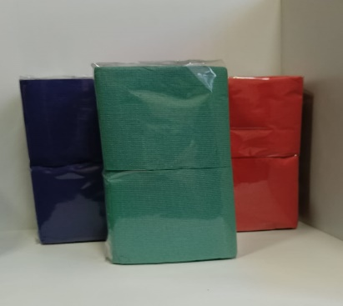


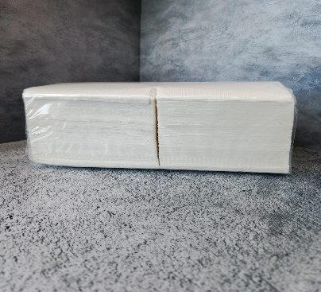
Салфетки в полипропиленовой упаковке (23х23) см 1 слой
Белые ПП  «Мелодиан» | 100 | 1сл | 23х23 | 30 | 16,50₽
Белые ПП | 100 | 1сл | 23х23 | 42/48/60 | 15,50₽
Белые 1/30 ПП  «Ангел» | 60 | 1сл | 23х23 | 30 | 12,20₽
Белые 1/60 ПП | 60 | 1сл | 23х23 | 60 | 11,20₽
Белые 1/60 ПП | 80 | 1сл | 23х23 | 60 | 13,10₽
Белые 1/60 ПП | 50 | 1сл | 23х23 | 60 | 9,80₽
Салфетки в полипропиленовой упаковке (23х23) см 2 слоя
Белые рамка | 250 | 2сл | 23х23 | 12 | 76,40₽
Интенсив рамка | 250 | 2сл | 23х23 | 12 | 153,43₽
Черные | 250 | 2сл | 23х23 | 12 | 175,20₽
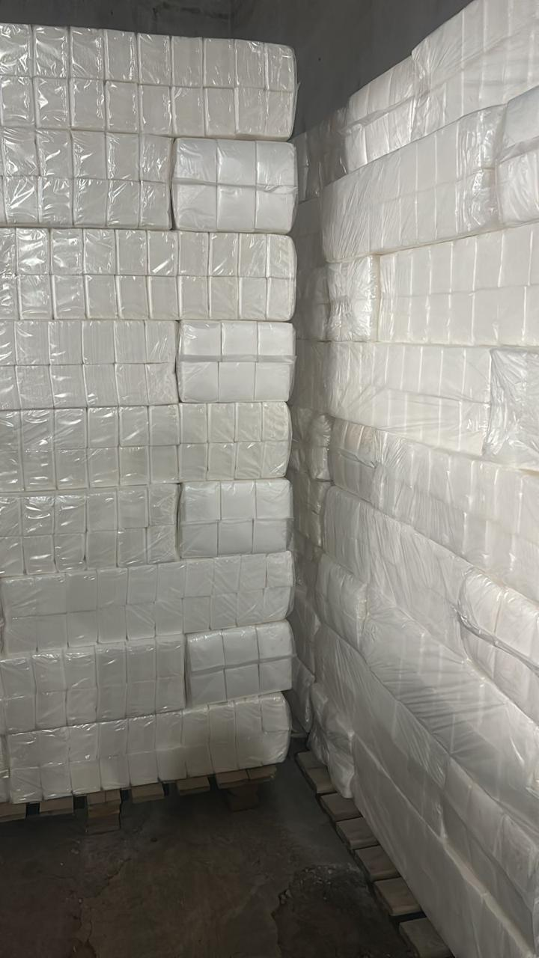

САЛФЕТКИ БИГ-ПАКИ (33 х 33) см -1 слойные
Белые | 250 | 1сл | 33х33 | 9 | 90,20₽
Интенсив | 250 | 1сл | 33х33 | 9 | 153,20₽
Белые | 300 | 1сл | 33х33 | 9 | 110₽
Интенсив | 300 | 1сл | 33х33 | 9 | 198,70₽

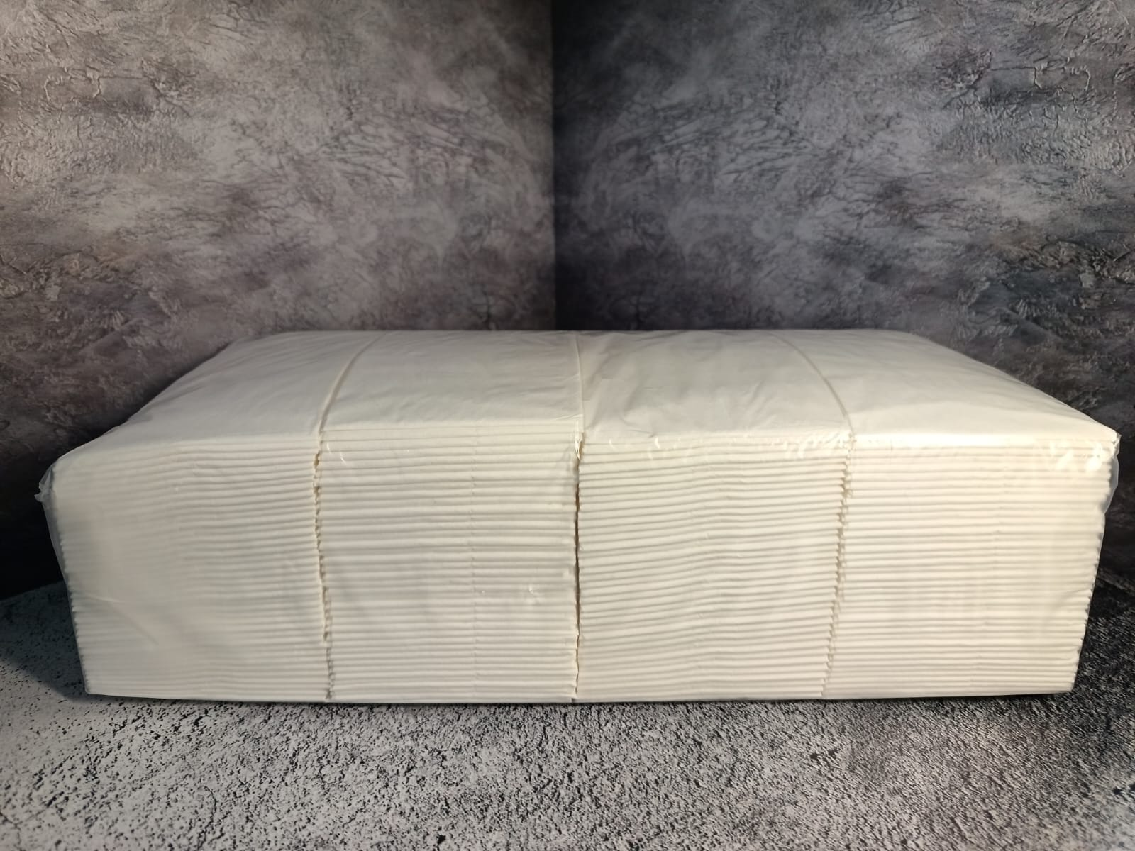
САЛФЕТКИ БИГ-ПАКИ (33х33)см – 2 слойные
БЕЛЫЕ 1/4 , 1/8 СЛОЖЕНИЯ | 200 | 2сл | 33х33 | 9 | 135,20₽
БЕЛЫЕ 1/4 , 1/8 СЛОЖЕНИЯ | 150 | 2сл | 33х33 | 9 | 94₽
ИНТЕНСИВ | 200 | 2сл | 33х33 | 9 | 250,10₽

Бумажные полотенца V- сложения 1 слой
Листовые полотенца V-сложения (ZZ) "Стандарт" 1-сл, в коробе Система Н3 | 150 | 1сл | 22х21 | 20 | 46,87₽
Листовые полотенца V-сложения (ZZ) "Стандарт" 1-сл, в коробе Система Н3 | 200 | 1сл | 22х21 | 20 | 51₽
Бумажные полотенца V- сложения 2 слоя
Листовые полотенца V-сложения (ZZ) "Комфорт ЭКО" 2-сл, в коробе Система Н3 | 150 | 2сл | 22х21 | 20 | 56,25₽
Листовые полотенца V-сложения (ZZ) "Комфорт ЭКО" 2-сл, в коробе Система Н3 | 200 | 2сл | 22х21 | 20 | 70,62₽

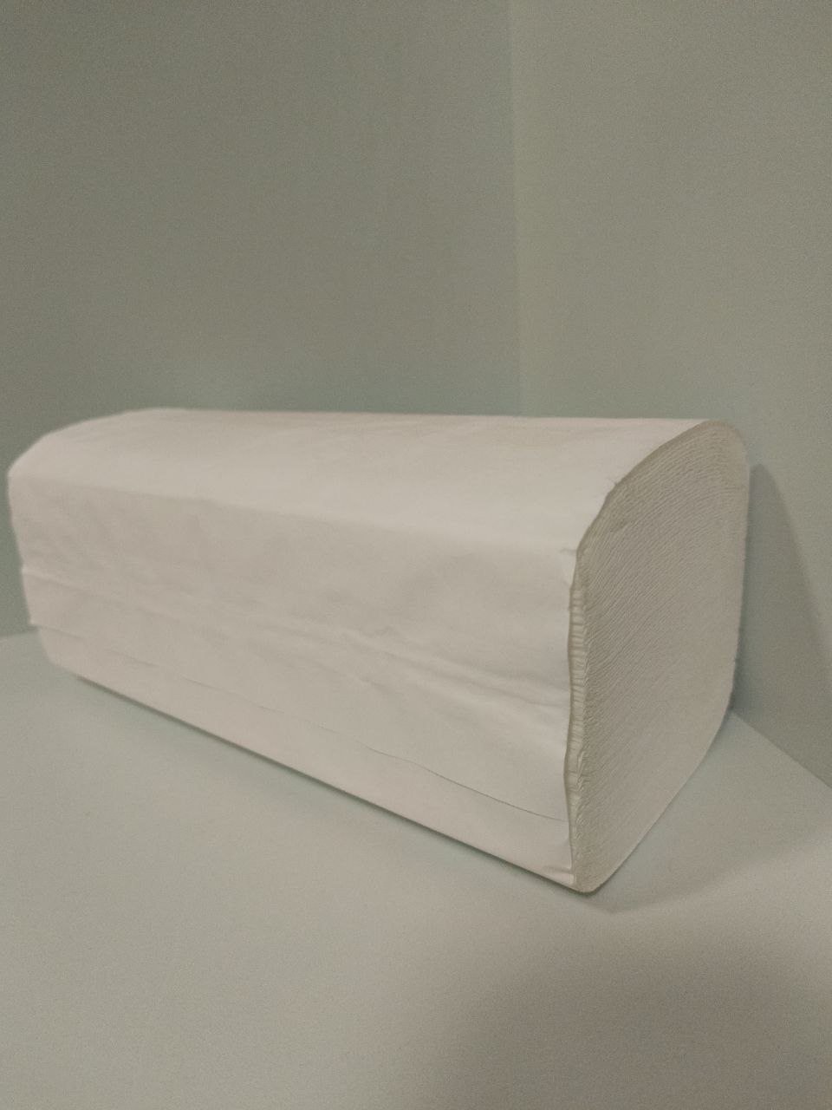
Бумажные полотенца Z- сложения 1 слой
Листовые полотенца Z-сложения "Элит Тренд" 1-сл, в коробе Система Н2 | 150 | 1сл | 21х23 | 20 | 48,75₽
Листовые полотенца Z-сложения "Элит Тренд" 1-сл, в коробе Система Н2 | 200 | 1сл | 21х23 | 20 | 58,75₽
Бумажные полотенца Z- сложения 2 слоя
Листовые полотенца Z-сложения "Элит Тренд" 2-сл, в коробе Система Н2 | 150 | 2сл | 21х23 | 20 | 56,25₽
Листовые полотенца Z-сложения "Элит Тренд" 2-сл, в коробе Система Н2 | 200 | 2сл | 21х23 | 20 | 68,75₽
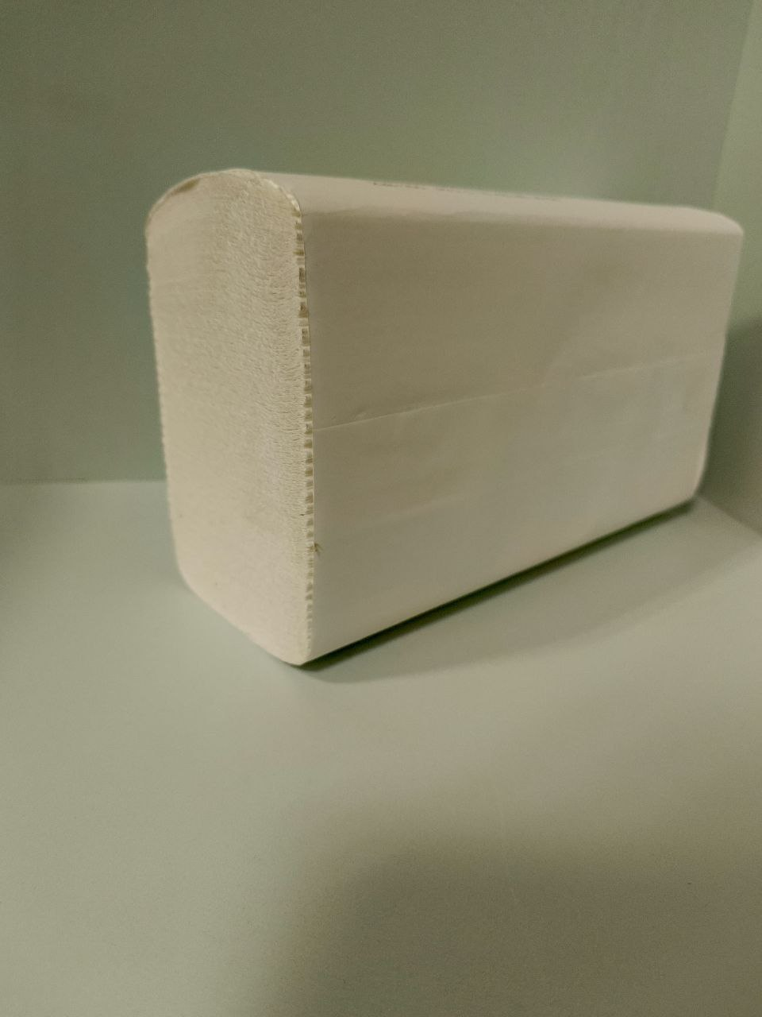

Бумажные рулонные полотенца 1 слой
Рулонные полотенца "Стандарт" mini самовытягивающаяся втулка | 120 | 1сл | Ø13 Ø6*20 | 12 |  | 74,62₽
Рулонные полотенца "Стандарт" maxi самовытягивающаяся втулка | 200 | 1сл | Ø20 Ø6*20 | 6 |  | 132,5₽
Бумажные рулонные полотенца 2 слоя
Рулонные полотенца "Комфорт" maxi самовытягивающаяся втулка | 150 | 2сл | Ø18,5 Ø6*20 |  | 6 | 213,88



Цены указаны с НДС 22%
ПРИ ЗАКАЗЕ ДО 100 000Р – ДОСТАВКА ОТ 3000 Р
ПРИ ЗАКАЗЕ ОТ 100 000Р – ДОСТАВКА БЕСПЛАТНО (по Москве и ближайшей области)

